フリーランス法施行に伴う契約方法の見直しについて
令和8年4月から契約方法（民間事業所除く）が変わります。

〈概要〉
令和６年11月1日から「特定受諾事業者に係る取引の適正化等に関する法律（以下「フリーランス法」という。）」が施行されました。

シルバー人材センター（以下「センター」）の会員もフリーランスに該当し、フリーランス法の適用を受けることになります。そのため、フリーランス法による保護を受け、安心・安全に就業できる環境を整備する必要があり、会員への就業機会の提供のうち業務委託によるものについては、発注者と会員との間で業務委託に係る契約が成立するよう契約方法を見直す旨の基本方針が厚生労働省から示されています。

このため、南あわじ市シルバー人材センターでは令和８年４月１日（民間事業所を除く）から新しい契約方法へ移行を進めていきます。

みなさまのご理解、ご協力をいただきますようお願いいたします。

フリーランス法について
🔷背景と目的
フリーランス法は、フリ－ランスの方が安心して働ける環境を整備するために制定されました。

🔷適用対象
適用対象は、発注事業者からフリ－ランスへの業務委託（事業者間取引）となります。
フリーランスとは、業務委託の相手方である事業者で従業員を使用しないものを指しており、請負・委任契約で働いているセンターの会員もフリーランスとなります。

※派遣で仕事をしている会員はフリーランスではありません。

🔷発注事業者の義務
発注事業者は、フリーランス（センターの会員）に対して以下のような義務が生じます。

〇明示の内容
業務の内容、報酬の額、支払期日など
〇明示方法
書面又は電磁的方法（Smile to Smile）で通知

〇その他
報酬の減額や受領拒否などの禁止、フリーランスの育児介護等と業務の両立に対する配慮やハラスメント行為に係る相談体制の整備など

新しい契約方法について
移行時期
🔷令和８年４月１日から新しい契約方法（民間事業所は除く）へ移行していきます。

契約方法の形態
これまでの契約方法では、センターは、発注者から仕事の依頼を受け、契約を行い会員
へ仕事の再依頼をとっていました。
新しい契約方法では、発注者と会員との間に直接的な契約関係が生じるようになります。センターは、発注者と会員の間に入りさまざまなサポートを行います。

現行の契約方法と新しい契約方法イメージ図
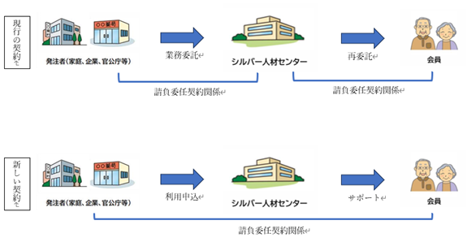
新しい契約関係（三者間の包括契約）について
新たな契約方法では「シルバー人材センター利用規約」と「会員業務就業規約」に同意のうえ、センターと『利用契約』を結びます。

センターは利用契約をもとに「会員業務仕様書」を作成し、会員に就業条件を明示します。
会員が就業条件に同意すれば、発注者と会員の間に請負委任契約関係が生じます。これにより、発注者・センター・会員間の包括的な関係が成立します。

「シルバー人材センター利用契約」には、発注者がセンターを通じて会員に業務を委託する際の基本的なルールが記載されています。「会員業務就業規約」には、会員がセンターを通じて就業する際の基本的なルールが記載されています。

『利用規約』は、発注者がセンターを通じて会員に業務委託するため、センター利用料や就業内容、会員の報酬額などを定めた契約です。これにより、発注者・センター・会員の間で『包括契約関係』が成立します。

新しい契約関係（三者間の包括契約）イメージ図
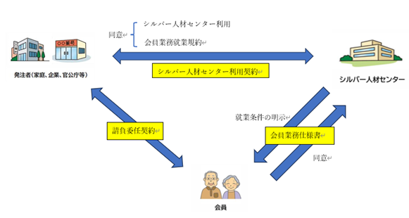

契約方法の見直しによる変更点
現行の契約方法では、発注者はセンターに対し、業務一式を契約しておりましたが、新しい契約方法では、センター業務委託料及び会員業務委託料を分けて発注していただくことになりますが、センターはこれまでと変わらぬサービスを提供していきますので、安心してセンターをご利用していただくようお願いいたします。

変更内容
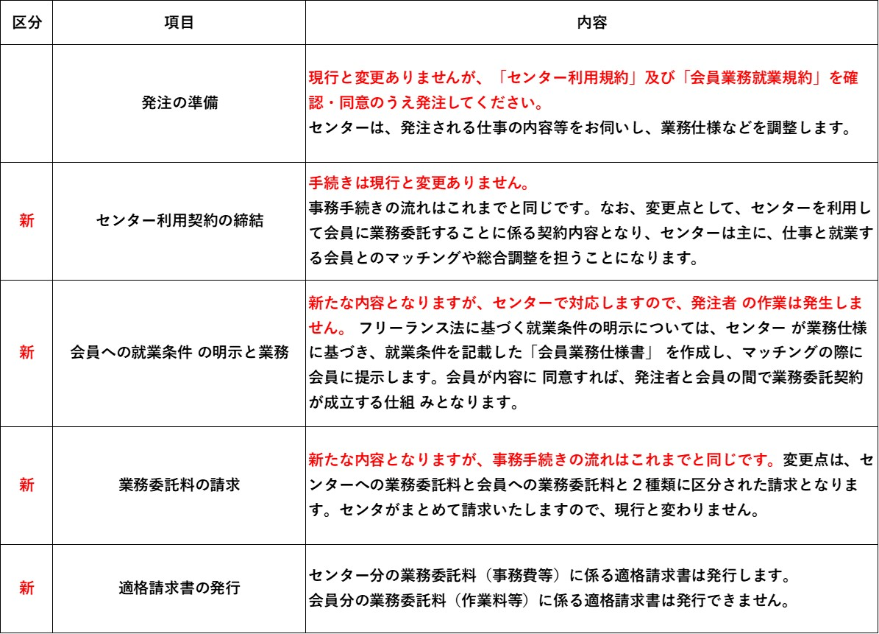

料金の一部に関する消費税について
センターが発注者からいただく料金は、「センター業務委託料（事務費）」と「会員業務委託料（会員の報酬）」の２つで構成されています。このうち、新たな契約方法に移行すると「会員業務委託料」はセンターを経由するものの、発注者が会員に対して支払う形となります。そのため「センター業務委託料」は、シルバー人材センターが適格請求書発行事業者のため消費税に係る適格請求書（インボイス）を交付しますが、「会員業務委託料」については、会員が消費税免税事業者のため消費税に係る適格請求書（インボイス）を発行することができません（会員は基本的に年間１,０００万円以下の「消費税免税事業者」であるため、適格請求書（インボイス）を発行できない。）そのため、会員業務委託料については、消費税の仕入れ額控除が適用されません。

料金の一部に関する消費税の課税関係イメージ図について
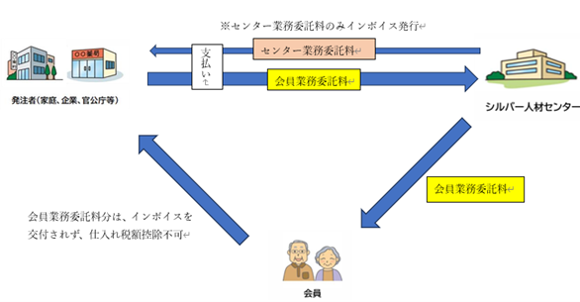
インボイス制度の経過措置について
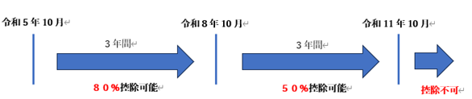

発注者の皆様へ
発注者の皆様におかれましては、契約方法の見直しに当たり、ご負担をお掛けし、当センターとしても大変心苦しくはありますが、国の方針に則った法律順守及び税法上の事項であり、ご理解の程よろしくお願いいたします。

